ELS ALUMNES DE L´ESCOLA ELISA BADIA RECAPTEN DINERS PER MILLORAR EL RECINTE
Aquí, a l´escola Elisa Badia fem manualitats per recaptar diners i millorar-la.
Avui dia 6 de Febrer del 2017, ens adrecem a vosaltres per explicar-vos que vam recaptar diners per comprar una taula de pin pon, i una caseta per a els nens petits.
Per això, entre tots els alumnes de l´escola, vam fer tot tipus de manualitats, i com s´apropava el nadal estaven relacionades amb ell, decoracions per l´arbre, figuretes nadalenques de fanc pintades, postals de felicitacions....
En conclusió, vam fer tot el que vam poder per recaptar tots els diners possibles !
Érika López
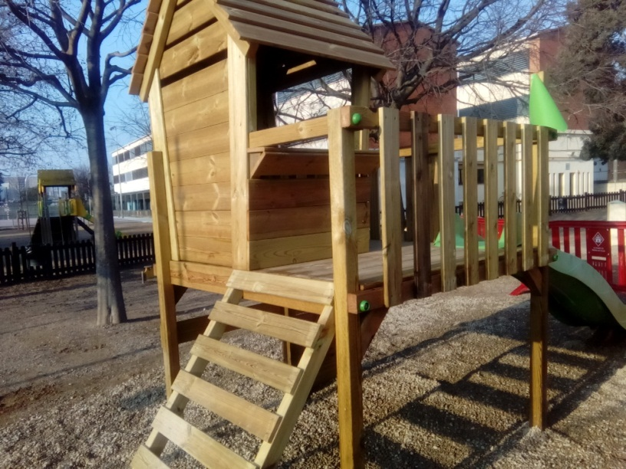
Joel Fernàndez
Il·lustració 1: Aquesta es la caseta dels petits (encara no està acabada)
Judit Guillen
Paula Buesa

